Actividad Intertextualidad
Víctor Manuel Peiró Martínez
FIIS 3A
Fundamentos de la Composición Visual

Poster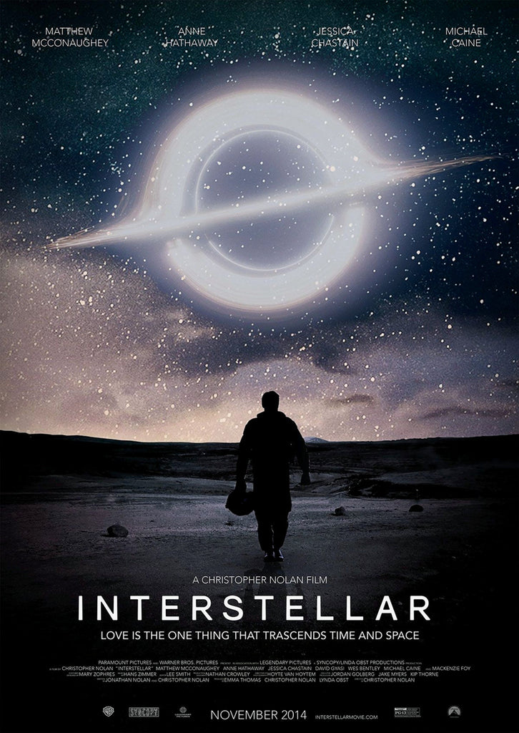

Parte 1

Uso del Color
El color negro nos ayuda a visualizar el vacío y serenidad del espacio. Junto a el resto de los tonos fríos, nos da la sensación de soledad y melancolía que podría experimentar un astronauta en el espacio. También nos encontramos en el negro una sensación de misterio que ayuda con la temática de una película basada en el espacio ya que como no conocemos el espacio nos resulta misterioso que nos encontraremos en esta película
El amarillo/anaranjado de esta imagen tiene connotaciones de aventura y entusiasmo. Esto también nos emociona ya que a pesar de toda la soledad y el misterio, vamos a poder a observar una gran aventura que puede interesar al público.
También, se usa un contraste claro-oscuro. Si nos fijamos, la mayoría de la imagen son tonos oscuros mientras que el agujero negro esta resaltado con un blanco. Esto nos da a entender que ese agujero será importante en el argumento de la película ya que esta resaltado.

Leyes de la Gestalt
En la imagen el primer principio que podemos destacar el principio de figura-fondo. Se destaca el agujero negro y al astronauta frente al resto de espacio.

Rediseño
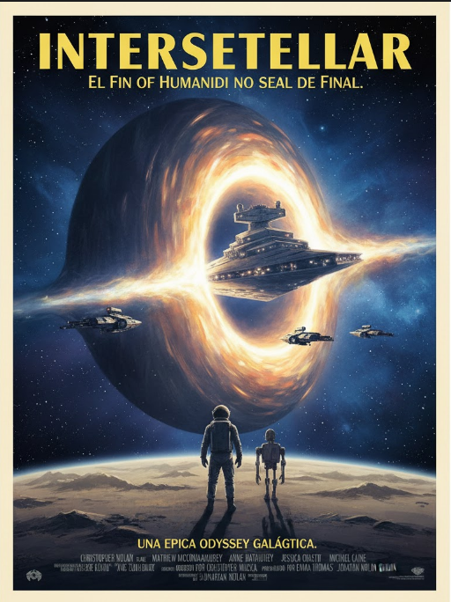
Tenemos aquí varios guiños a Star Wars. Hemos añadido las naves de Star Wars y uno de sus droides como referencias a esta película. Además, el agujero negro parece la estrella de la muerte de dicha película.
Como uso del color, seguimos usando la misma paleta de colores ya que ambas referencian el espacio y ambas son películas de aventura. Si embargo ahora aparecen los grises que representan la tecnología.

